今日动态
一、自主入园
今天是4月19日，一共有30位小朋友来园，小朋友们都能开开心心来园，真棒！杨慕研小朋友进班之后主动选择区域进行游戏。
二、区域游戏
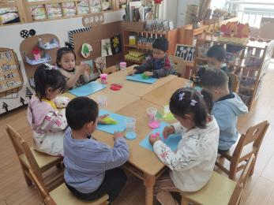
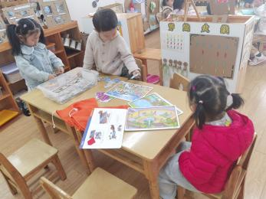

1.美工区：
韩梦洁：把橡皮泥放在手中搓圆。
黄紫涵：拿着玩具在思考些什么。
丁宇凡：拿着自己的橡皮泥在泥工板上揉。
石屹弘：拿着黑色的彩泥捏作品。
陆蔡旭：用红色的的蜡笔均匀的涂色。
吕冰倩：在搓一个一个的小球。
姜宵然：做出了一个小恐龙的身体。
2.益智区：
胡松盛：把玩具拿了出来。
余晨希：看着手里的拼图和底板。
梁梓涵：在一旁看着小朋友手中的玩具。
三、集体活动
春天的花园一片生机盎然，本次活动欲创设逛春天的花园的情境，引导孩子数一数花园中事物的数量，并帮小燕子找好朋友，进行按数量物物匹配，从而进一步感知5以内的数量。
前期小班幼儿已经感知过5以内的数量，对数的认识有了初步的理解，大部分幼儿能正确地点数5以内的数量，并能说出总数。由于小班幼儿刚刚涉及到数的形成，我们有必要让幼儿加强对5以内数量的认识，让幼儿进一步感知5以内的数量，并巩固手口一致进行点数的能力。
丁润之、蒋涵翕、吕云霄、沙艺淼、宋德文、程裕甯、丁轩、毕晨、张琳浛、杨慕研小朋友进一步感知5以内的数量，能进行相同数量物体的匹配。朱孝轩、谭子琦、徐梓沐、王沐轩、岳晓萱、鲁心怡、季舒奕、丁玉晨、吴文妤小朋友乐于参与操作活动，按要求操作。

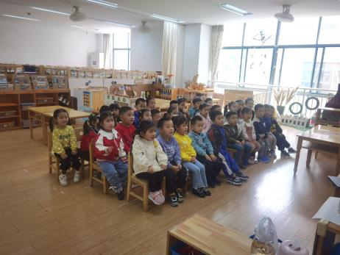
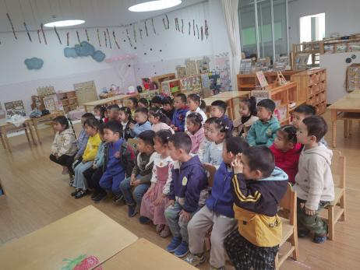

四、生活活动
吴艺桐小朋友今天把饭菜吃的干干净净。
五、温馨提示
请各位家长及时关注群里的消息。

